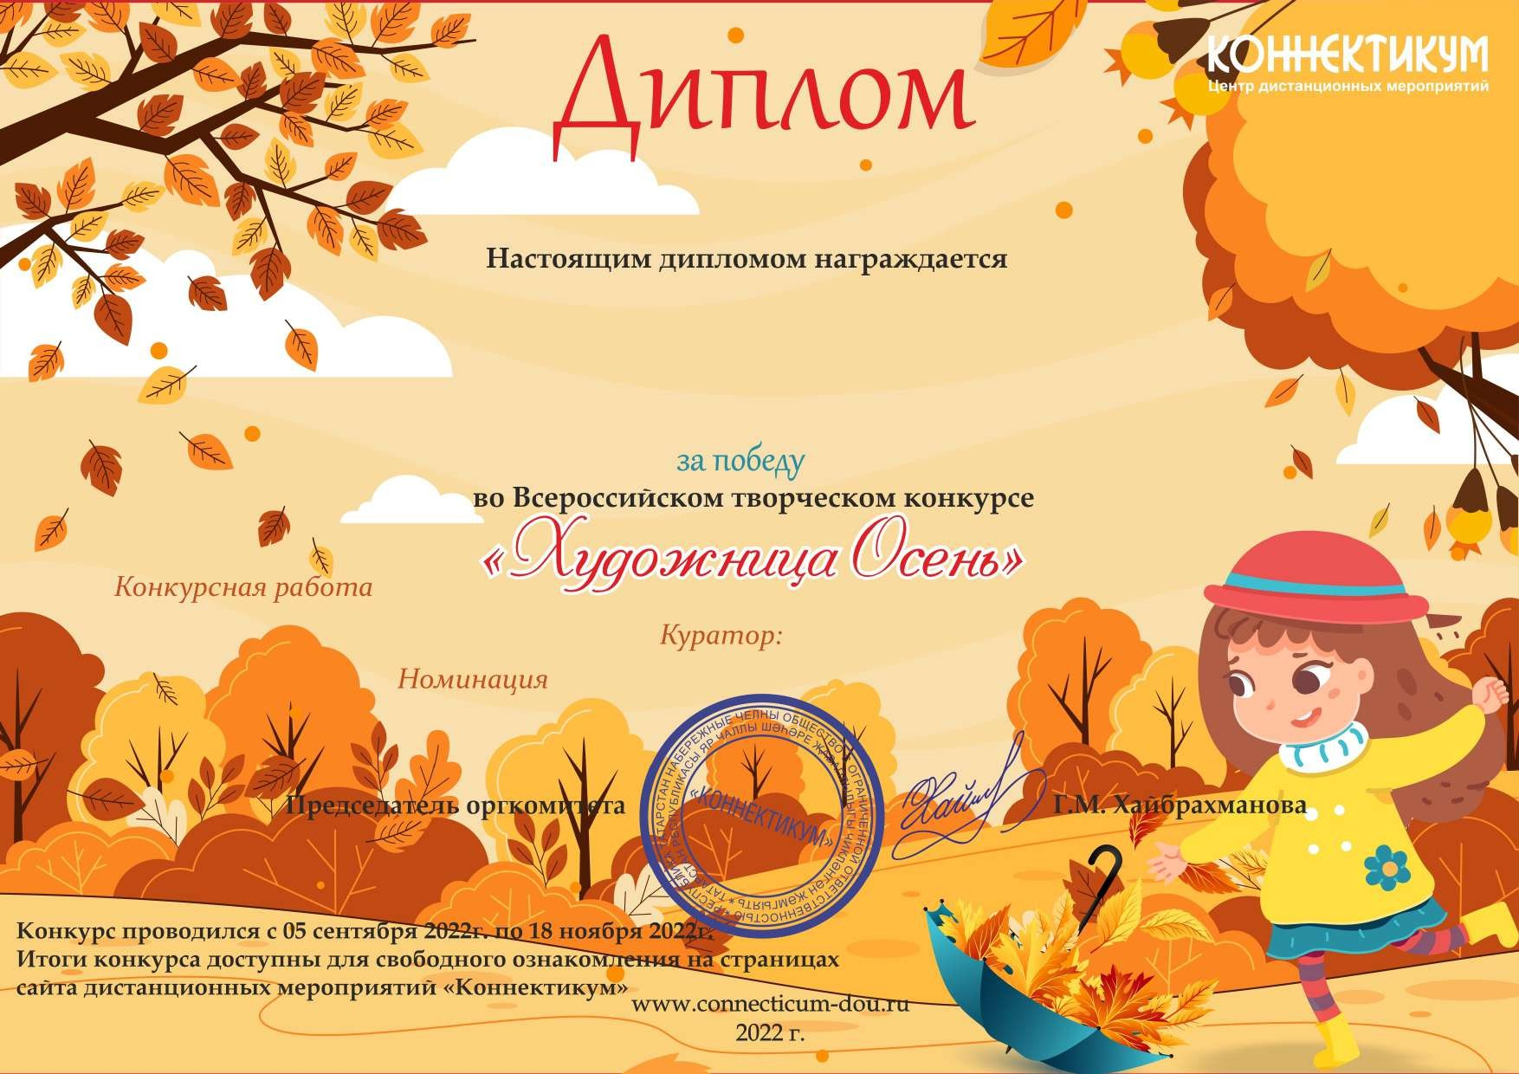

победителя I степени

№ CD-2022-0905-0028

14 лет
ГБУ СО «Центр ППМС» п.Модин Озинского района Озинский район, п. Модин

«Осеннее утро на речке» Хангереева Анастасия Геннадьевна

Рисунки

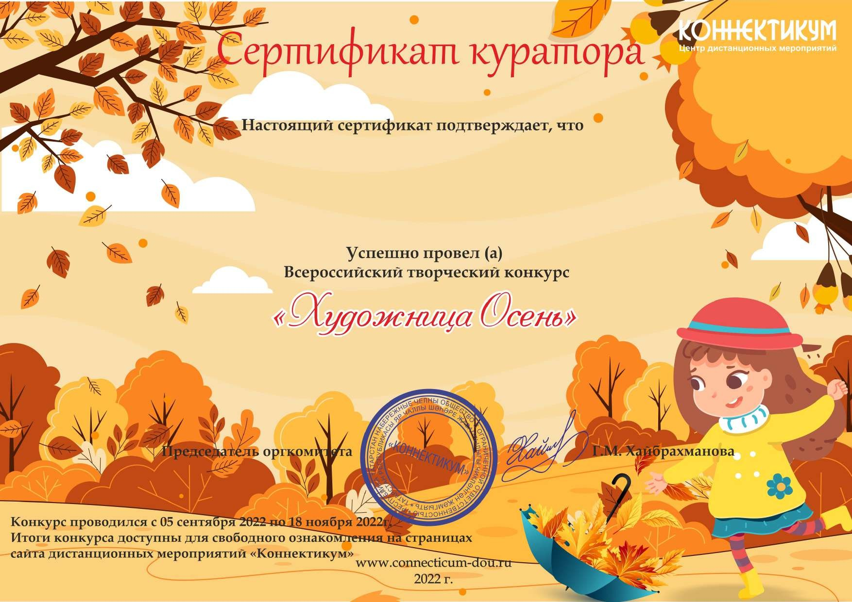

№ CD-2022-1118-0025

воспитатель
ГБУ СО «Центр ППМС» п.Модин Озинского района Озинский район, п. Модин

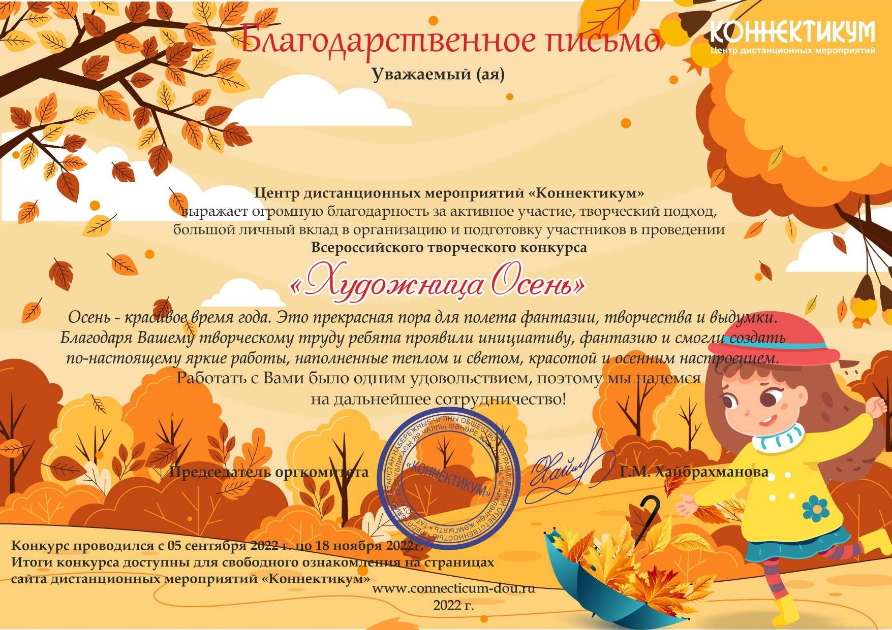

ГБУ СО «Центр ППМС» п.Модин Озинского района Озинский район, п. Модин

воспитатель

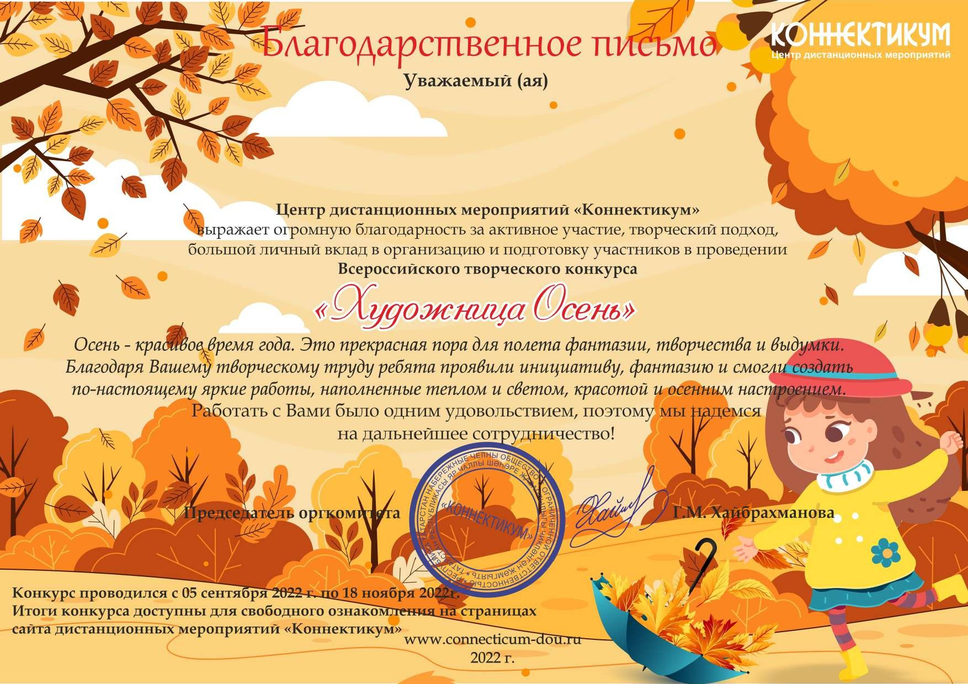


Педагог-организатор
ГБУ СО «Центр ППМС» п.Модин Озинского района
Озинский район, п. Модин

